

**TECNOLÓGICO NACIONAL DE MÉXICO Instituto Tecnológico de Linares**

**INGENIERÍA EN SISTEMAS COMPUTACIONALES**

**DESARROLLO Y ADMINISTRACION DE PRUEBAS EN PROYECTOS**

**DOCUMENTACION DEL SISTEMA PARA EL CONTROL DE ACCESO DEL CENTRO DE COMPUTO**

**Docente:** M.G.T.I. Pablo Adrián Pérez Briseño

**Alumnos:**

Nallely Rubby Ramirez Guerrero 15720120

**8° Semestre**

**Fecha de entrega: 06 de Junio 2019**



Linares, N.L.

INDICE

NOMBRE DEL PROYECTO 3

INTRODUCCION 3

OBJETIVO GENERAL 4

OBJETIVOS ESPECIFICOS 4

JUSTIFICACION 4

DIAGRAMA DE BASE DE DATOS 5

TABLA DE COSTOS Y PRESUPUESTOS 5

MANUAL DE USUARIO 7

DIAGRAMA DE FLUJO 21

CONCLUSIONES 22

## NOMBRE DEL PROYECTO

SISTEMA PARA EL CONTROL DE ACCESO DEL CENTRO DE COMPUTO

## INTRODUCCION

Este trabajo se va a tratar de la documentación del sistema de registro del centro de cómputo del Instituto Tecnológico de Linares el cual está compuesto por un login para poder tener acceso a el necesita un usuario y una contraseña, pero solo podrá ver los registros la persona que este autorizada, Cada vez que se entre al centro de cómputo el personal solo se podrá dar de alta por medio de su matrícula y automáticamente saldrán sus datos personales y su foto, la persona que se registre y marque error deberá acudir con la persona encargada para que lo de alta y así a la próxima vez que asista al centro de cómputo ya no tendrá problema también se compone de varios módulos por ejemplo personas, alumnos, carreras, usuarios y cada uno tendrá su reporte.

Más adelante se mostrará capturas de cómo está estructurado este sistema.

## OBJETIVO GENERAL

Desarrollar e implementar un sistema para el control de acceso al centro de cómputo del Instituto Tecnológico de Linares

## OBJETIVOS ESPECIFICOS

* Tener una mejora en cuestiones de ingreso.
* Utilizar una herramienta web para mejorar el acceso de alumnos al centro de cómputo.

## JUSTIFICACION

En base a la investigación el motivo por el que se realiza este sistema es para llevar un control de acceso del personal que entra o sale del centro de cómputo del Instituto Tecnológico de Linares a realizar sus tareas o sus pendientes. Esto ayuda al centro de cómputo en llevar a cabo una mejor calidad tanto para el personal como para el alumnado, tener una mejor organización ya que está acostumbrado anotarse en un diario; como esto corresponde a mi carrera creo que no se ve bien por eso decidí crear este sistema espero que sea de gran ayuda, esto les facilitara para poder tener exactos los datos la hora de entrada y la hora de salida así para que si llegara ocurrir un problema saber quién fue la persona que lo ocasiono y no andar levantando falsos. Esto lo aplique a partir de los conocimientos adquiridos en la materia, realice un análisis de sus procesos y procedimientos, con ayuda del docente, documentación y asesorías.

## DIAGRAMA DE BASE DE DATOS

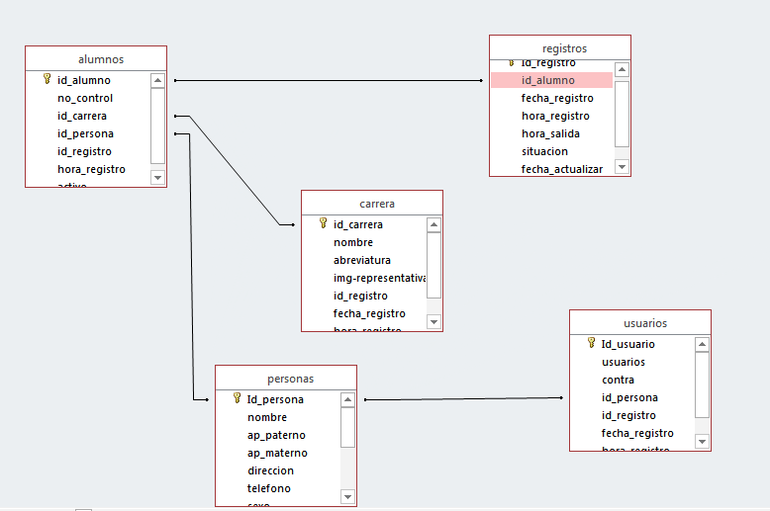

## TABLA DE COSTOS Y PRESUPUESTOS

|  |  |  |  |  |  |
| --- | --- | --- | --- | --- | --- |
| **Módulos** | **Especiales** | **Alta** | **Baja** | **Modificación** | **Reportes** |
| Login | 15 |  |  |  |  |
| Personas |  | 10 | 8 | 10 | 9 |
| Alumnos |  | 9 | 9 | 10 | 10 |
| Carreras |  | 8 | 10 | 10 | 10 |
| Usuarios | 10 | 10 | 10 | 15 | 10 |
| Registros | 20 | 11 | 10 | 10 | 10 |
| Fotografía |  | 10 | 10 | 9 |  |
| Horas | 45 | 58 | 57 | 64 | 49 |

|  |  |
| --- | --- |
| Total de horas | 273 |
| Total de días | 93 |

|  |  |
| --- | --- |
| Total de horas al día | 5 |
| Participantes | 1 |

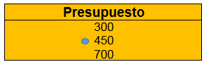

**CALENDARIO**

**Enero**

|  |  |  |  |  |  |  |
| --- | --- | --- | --- | --- | --- | --- |
| **Lunes** | **Martes** | **Miércoles** | **Jueves** | **Viernes** | **Sábado** | **Domingo** |
|  | **1** | **2** | **3** | **4** | **5** | **6** |
| **7** | **8** | **9** | **10** | **11** | **12** | **13** |
| **14** | **15** | **16** | **17** | **18** | **19** | **20** |
| **21** | **22** | **23** | **24** | **25** | **26** | **27** |

|  |  |  |  |  |  |  |
| --- | --- | --- | --- | --- | --- | --- |
| **Lunes** | **Martes** | **Miércoles** | **Jueves** | **Viernes** | **Sábado** | **Domingo** |
| **28** | **29** | **30** | **31** | **1** | **2** | **3** |
| **4** | **5** | **6** | **7** | **8** | **9** | **10** |
| **11** | **12** | **13** | **14** | **15** | **16** | **17** |
| **18** | **19** | **20** | **21** | **22** | **23** | **24** |

|  |  |  |  |  |  |  |
| --- | --- | --- | --- | --- | --- | --- |
| **Lunes** | **Martes** | **Miércoles** | **Jueves** | **Viernes** | **Sábado** | **Domingo** |
| **25** | **36** | **27** | **28** | **1** | **2** | **3** |
| **4** | **5** | **6** | **7** | **8** | **9** | **10** |
| **11** | **12** | **13** | **14** | **15** | **16** | **17** |
| **18** | **19** | **20** | **21** | **22** | **23** | **24** |

|  |  |  |  |  |  |  |
| --- | --- | --- | --- | --- | --- | --- |
| **Lunes** | **Martes** | **Miércoles** | **Jueves** | **Viernes** | **Sábado** | **Domingo** |
| **25** | **26** | **27** | **28** | **29** | **30** | **31** |
| **1** | **2** | **3** | **4** | **5** | **6** | **7** |
| **8** | **9** | **10** | **11** | **12** | **13** | **14** |
| **15** | **16** | **27** | **18** | **19** | **20** | **21** |

|  |  |  |  |  |  |  |
| --- | --- | --- | --- | --- | --- | --- |
| **Lunes** | **Martes** | **Miércoles** | **Jueves** | **Viernes** | **Sábado** | **Domingo** |
| **22** | **23** | **24** | **25** | **26** | **27** | **28** |
| **29** | **30** | **1** | **2** | **3** | **4** | **5** |
| **6** | **7** | **8** | **9** | **10** | **11** | **12** |
| **13** | **14** | **15** | **16** | **17** | **18** | **19** |

|  |  |  |  |  |  |  |
| --- | --- | --- | --- | --- | --- | --- |
| **Lunes** | **Martes** | **Miércoles** | **Jueves** | **Viernes** | **Sábado** | **Domingo** |
| **20** | **21** | **22** | **23** | **24** | **25** | **26** |
| **27** | **28** | **29** | **30** | **31** | **1** | **2** |
| **3** | **4** | **5** | **6** | **7** | **8** | **9** |
| **10** | **11** | **12** | **13** | **14** | **15** | **16** |

|  |  |
| --- | --- |
| Fecha inicio | 29 de Enero 2019 |
| Fecha de terminación | 06 de Junio 2019 |

|  |  |  |  |
| --- | --- | --- | --- |
|  | Días de trabajo | | |
|  |  |  |  |
|  | Días de descanso | | |

|  |
| --- |
| **Sueldo total**=$122,850 |
|  |
|  |

## MANUAL DE USUARIO

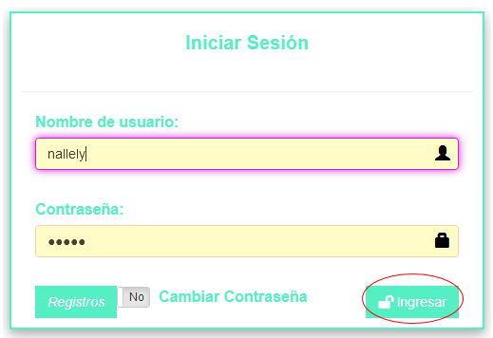**Pantalla principal**

Esta es la pantalla principal donde te da acceso al sistema, pero para poder entrar necesitas de un usuario y una contraseña en seguida dar clic en ingresar

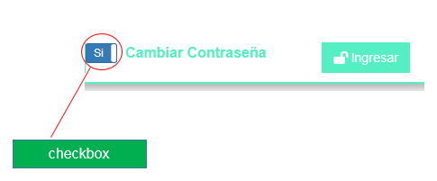

Para poder hacer cambio de contraseña el checkbox debe estar activado el si

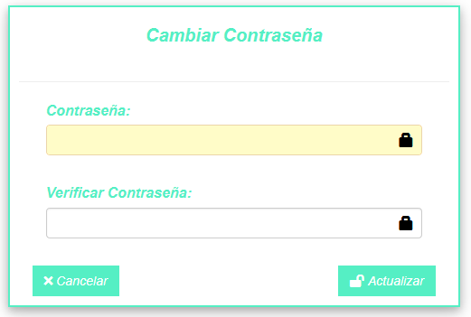

Pantalla donde puedes cambiar tu contraseña ambas deben ser iguales porque si no te marca un error

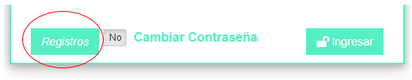

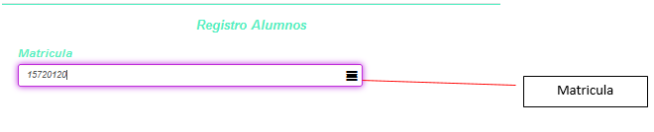Al dar clic en el botón registros te muestra la pantalla donde podrás darte de alta por medio de tu matricula.

Al dar enter aparecerán los datos personales del alumno y su foto

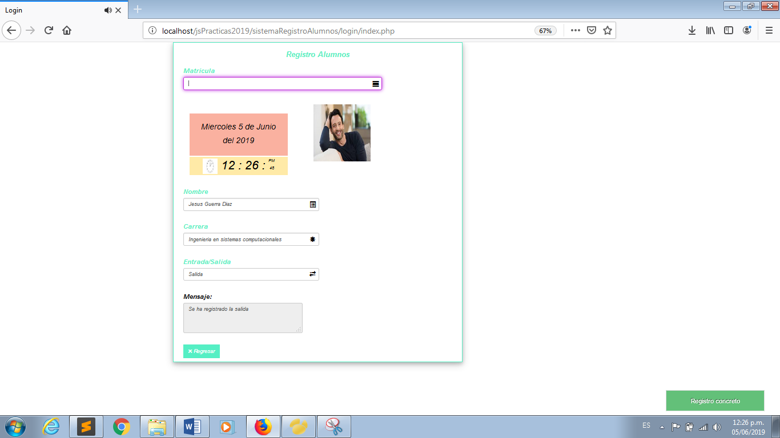

Pantalla de inicio

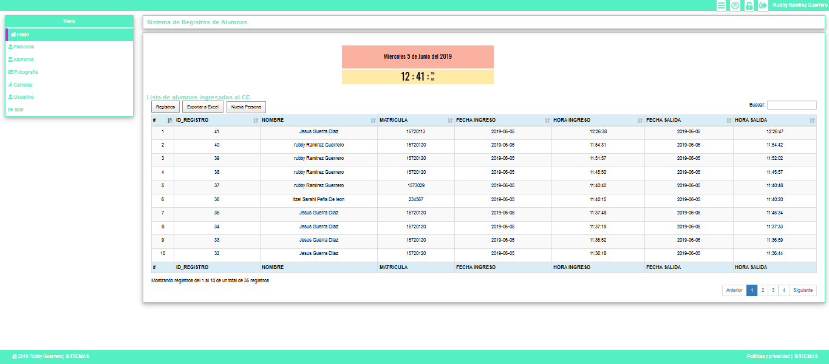

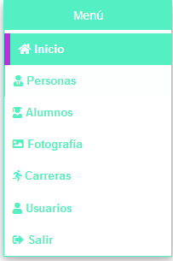

Son los módulos que contiene el sistema

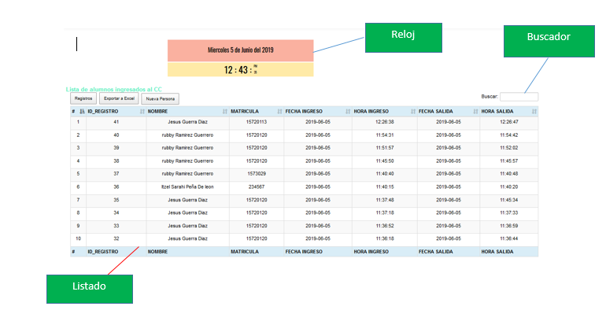

En esta pantalla se muestra el listado de alumnos que han sido registrados al entrar al centro de cómputo, también cuenta con un reloj y un buscador para encontrar a un alumno no necesita deslizar toda la tabla solo al poner el primer nombre sale sus datos.

Pantalla de listado de personas que se han dado de alta.

Diferencia el género también lo puede editar si por alguna razón se equivocó no en necesario eliminar todo el registro. También puede dar de alta a una nueva persona.

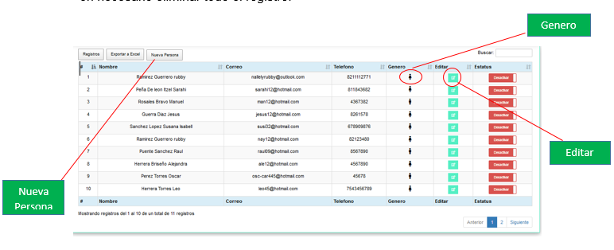

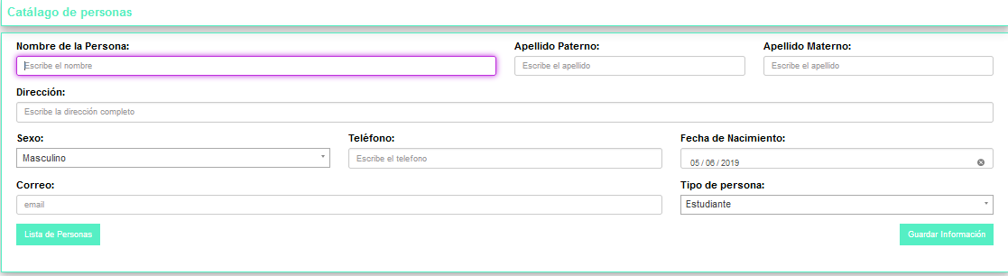Pantalla para dar de alta a una nueva persona

**Catalogo alumnos**

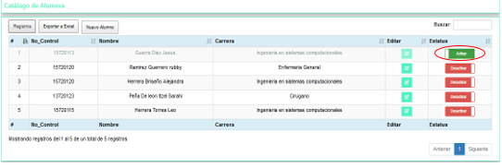

Esta pantalla se muestran los datos de los alumnos puedes observar que cuando el botón está en verde quiere decir que la persona esta desactivada por lo cual no puedes modificarla.

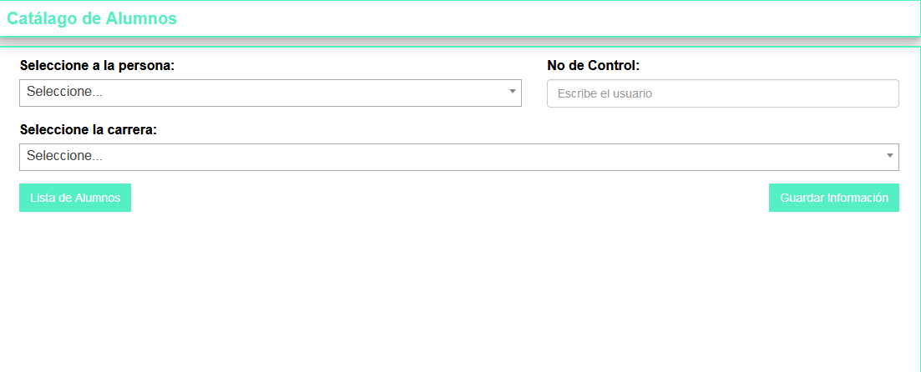

Pantalla donde das de alta a un nuevo alumno.

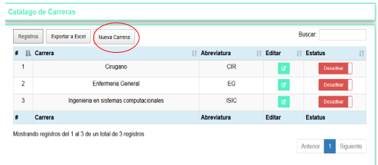

En este apartado se muestra las carreras que están dadas de alta también cuenta con una pestaña donde puedes registrar a una nueva carrera.

Esta captura es para dar de alta una nueva carrera junto con su abreviatura

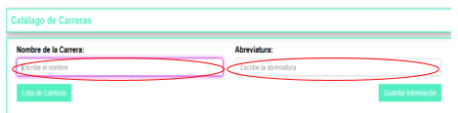

Catalogo usuarios

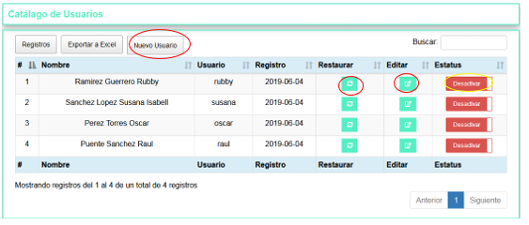

Aquí se muestra los usuarios que están dados de alta también cuenta con botones donde puedes editar desactivar o restaurar las contraseñas, también puedes dar de alta nuevos usuarios.

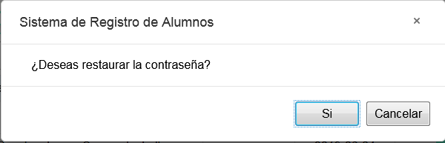

Cuando das clic en restaurar como se indica en la pantalla anterior te muestra esta alertify y trae dos opciones tu indicas si estás de acuerdo o cancelas.

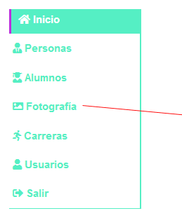

Cuando das clic en el módulo fotografías te manda a la pantalla que se muestra enseguida.

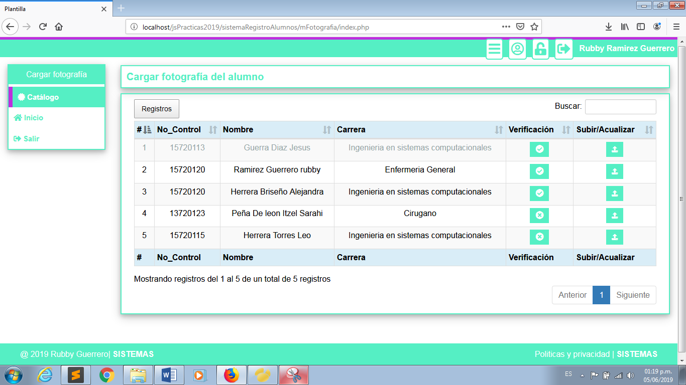

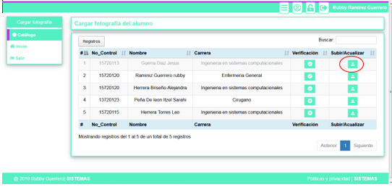Das clic en ese apartado

Sale esa pantalla y seleccionas examinar luego te manda a la carpeta de imágenes y la seleccionas.

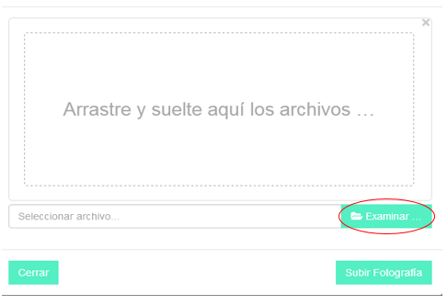

Te manda a la carpeta de imágenes y seleccionas la que gustes das clic en aceptar.

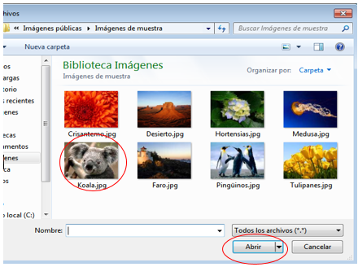

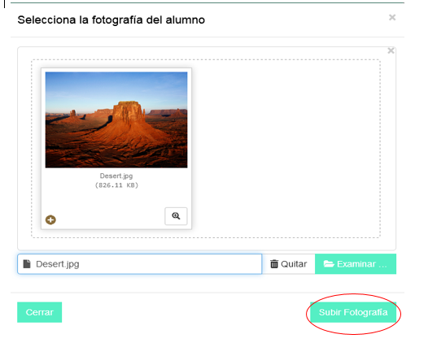Así se muestra cuando selecciona la imagen y das clic en el botón subir fotografía

Si no hay algún error y la imagen es de buen tamaño y cuenta con todas sus características te muestra este mensajito.

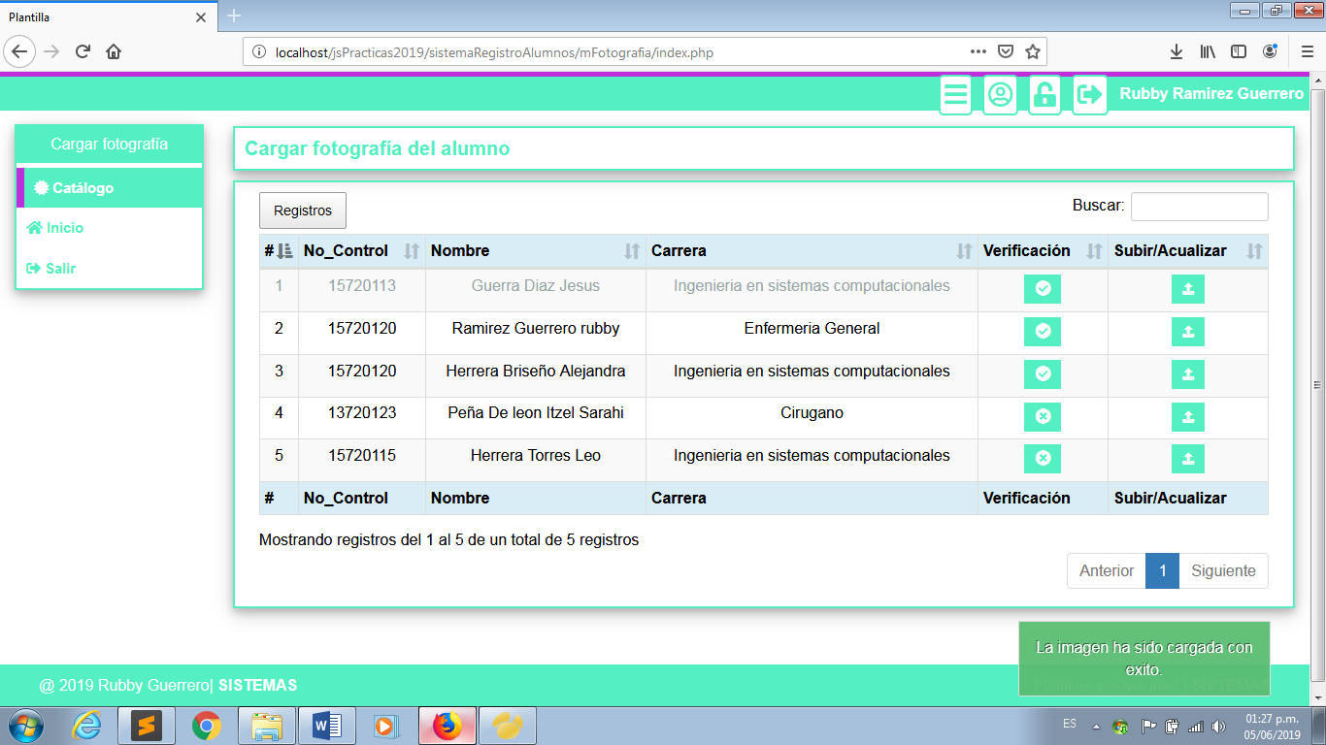

Donde hay imagen cargada aprese con una palomita donde no se encuentran resultados hay una equis.

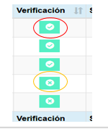

**Apartado de reportes**

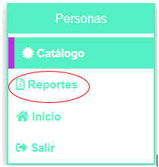 Dar clic en el módulo reportes

Sale esta alertify y seleccionas si quieres que se genere el reporte o cancelarlo.

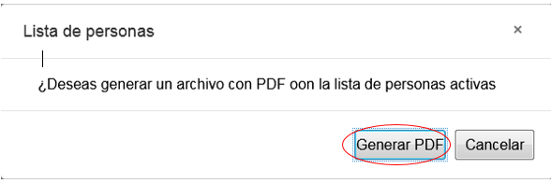

Aquí en este reporte se muestra los registros que tengo dados de alta en el módulo personas el día y la fecha que se realizó.

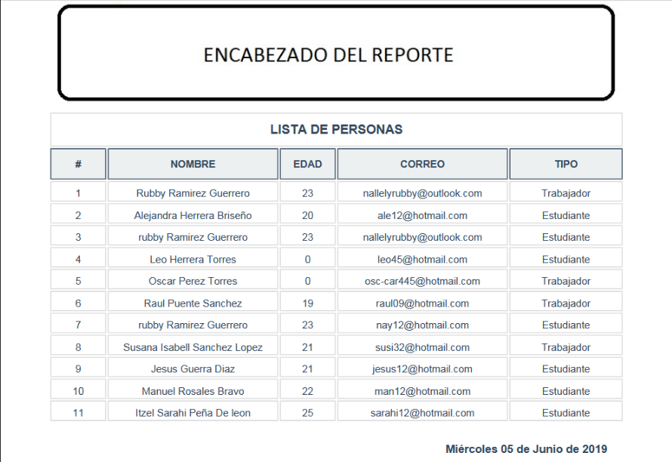

Reporte Alumnos se muestra la cantidad de alumnos el nombre y la carrera también el día y la fecha

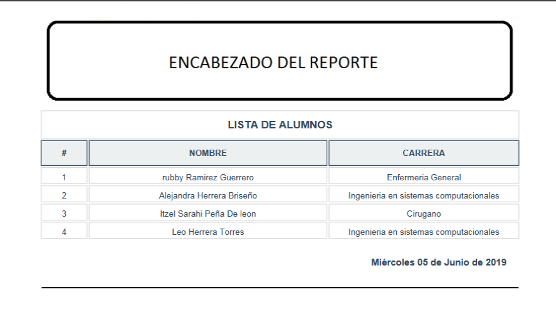

Reporte carreras se muestra la cantidad el nombre de cada una junto con su abreviatura el día y la fecha que se realizó.

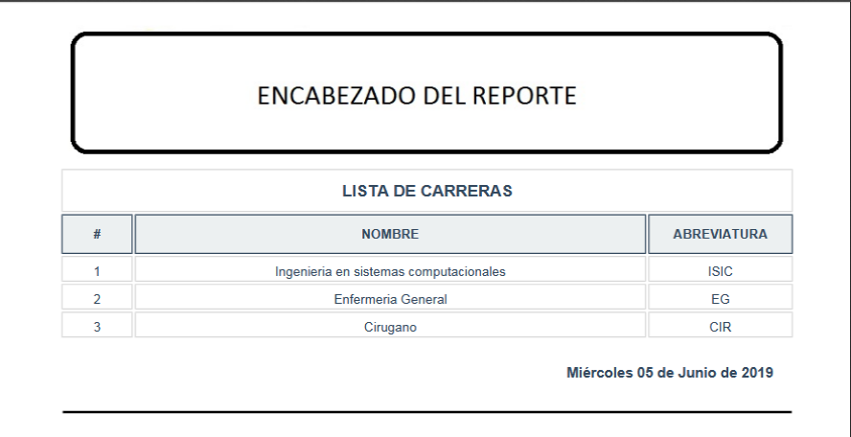

Reporte usuario en este se muestra la cantidad el nombre el usuario la fecha del registro y el día.

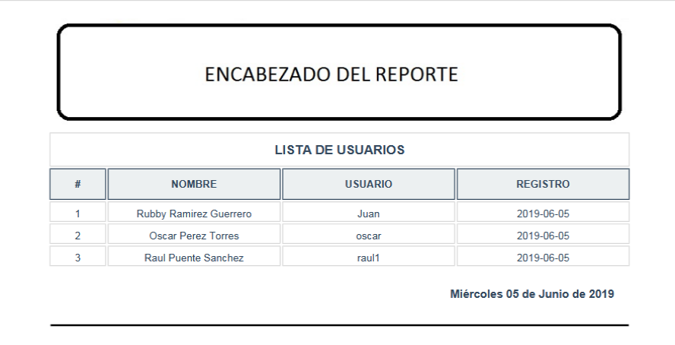

## DIAGRAMA DE FLUJO

## CONCLUSIONES

Este sistema servirá para la persona encargada del centro de cómputo la verdad se me hizo muy complicado, pero así pude aprender muchas cosas que me podrán servir más adelante en mi vida profesional nada es fácil, pero si no te arriesgas nunca podrás tener éxito, le doy gracias a Dios porque sin él no hubiese podido terminar a tiempo este trabajo y también a mi compañero que se enfocó a explicarme varias cosas que se me complica mucho comprender también al maestro encargado de la materia ya que explica muy bien y hace que el alumno aprenda, lo que más me gusto de este sistema es la activación de la voz, sus estilos y colores, espero que el profesor quede satisfecho con el gran esfuerzo que hice.